集美大学计算机工程学院实验报告

课程名称：计算机信息安全技术 |  | 班级：计算2114 | 实验成绩：
指导教师：付永钢 |  | 姓名：庄佳强
实验项目名称：软件的动态分析和破解 |  | 学号：202121331104 | 上机实验日期：5.12
实验项目编号：实验七 |  | 组号：无 | 上机实践时间： 5.12

- 实验目的
通过对简单软件的动态分析和破解，了解静态、动态分析软件的基本功能和使用方法； 了解动态分析软件破解程序基本方法； 加强对软件保护知识的认识。
- 实验原理
本实验提供了一种破解程序的简单方法。针对不同的软件保护方法，会有很多更复杂的分析方法，而这些都必须在熟悉OllyDbg使用的情况下才能实现。在实验过程中还要重点熟悉OllyDbg功能和使用。
三、实验环境
奇安信平台
四、实验内容和步骤

任务一 现代汉语词典软件的破解
步骤1：用工具软件PEid查找该软件的壳以及编程语言、入口等信息。然后进行脱壳处理。
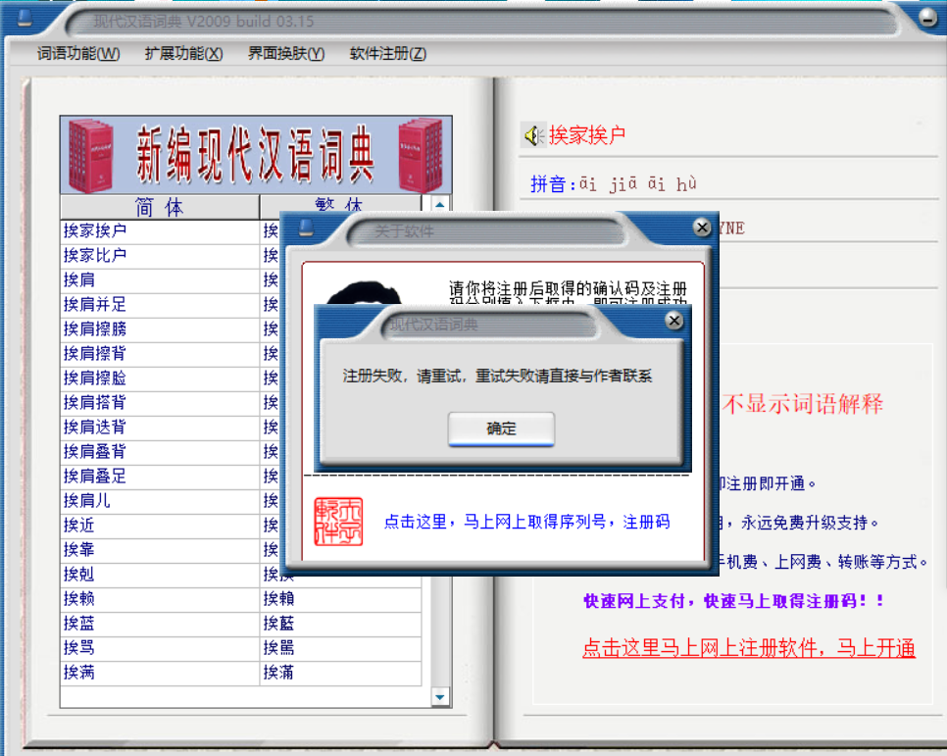
可以看到注册失败的字样。
使用PEiD对他进行ASpack解壳。
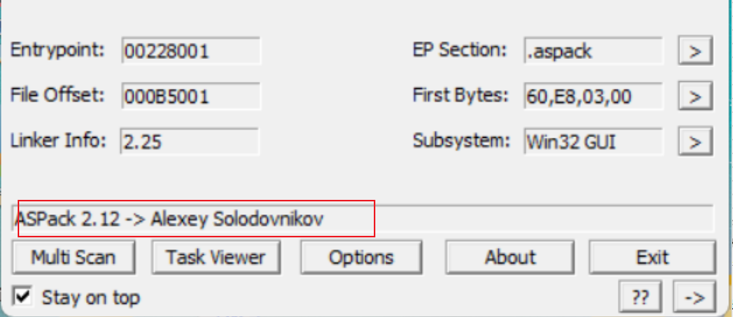
步骤2： 执行OllyDbg.exe文件，在OllyDbg窗口上选择“文件（File）”|“打开（Open）”，装载上步已经脱壳完成的主程序进行调试。
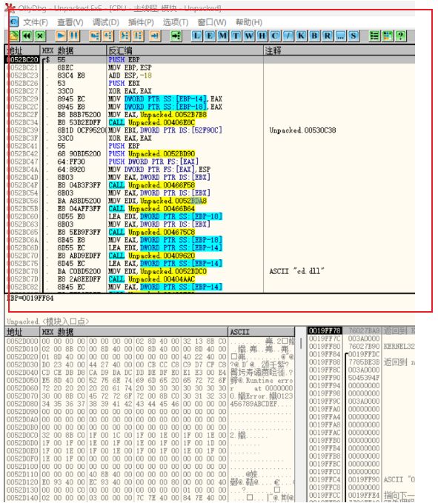
步骤3：在OllyDbg中的超级字串参考信息里面，查找在注册时出现的错误提示信息，根据提示信息查找关键Call和关键跳转指令的位置。
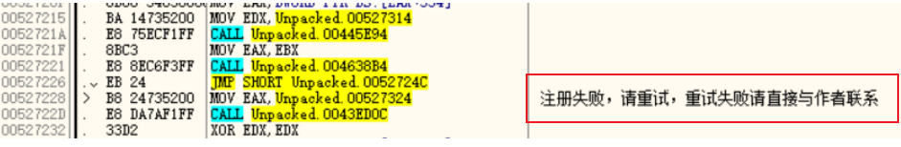
找到注册失败的字样,查看他的跳转地址。
在之前进行断点调试。
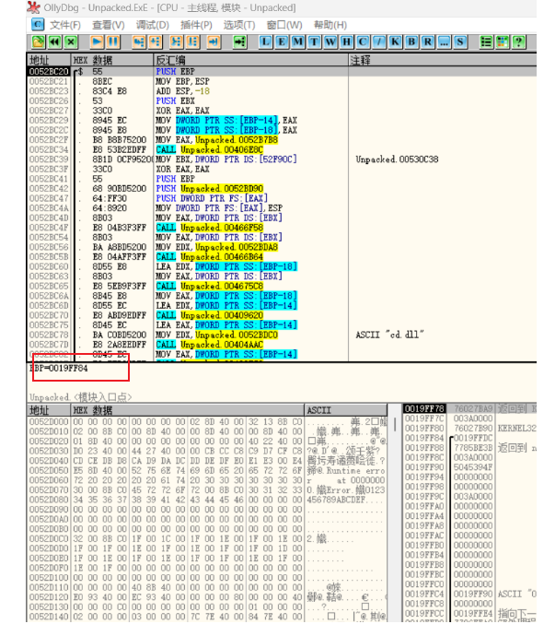
步骤4：单步执行查找内存中保存的注册码等信息。或对程序的指令代码进行修改；或用Keymaker制作注册机。
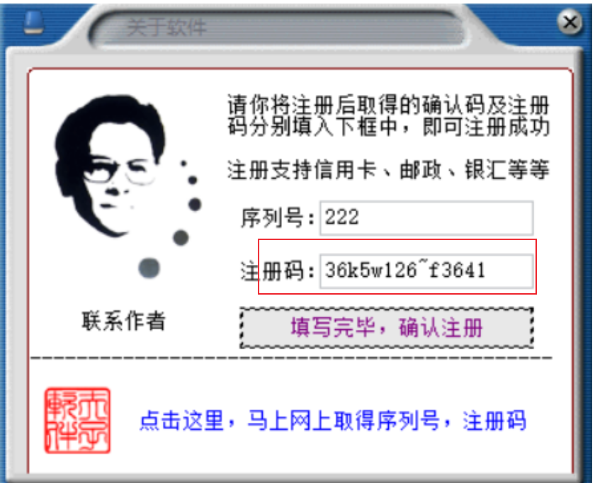
最后找到了可以使用的注册码完成。
任务二 普通注册软件的破解

步骤1：利用工具软件安查找软件的相关信息。
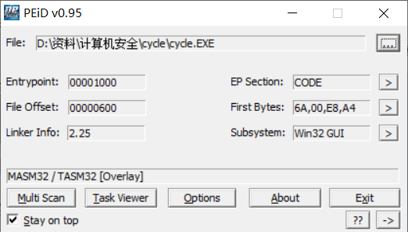
步骤2：用OllyDbg导入需要调试的Cycle进行单步跟踪调试，找到对应的注册码信息，对软件进行跟踪和破解。
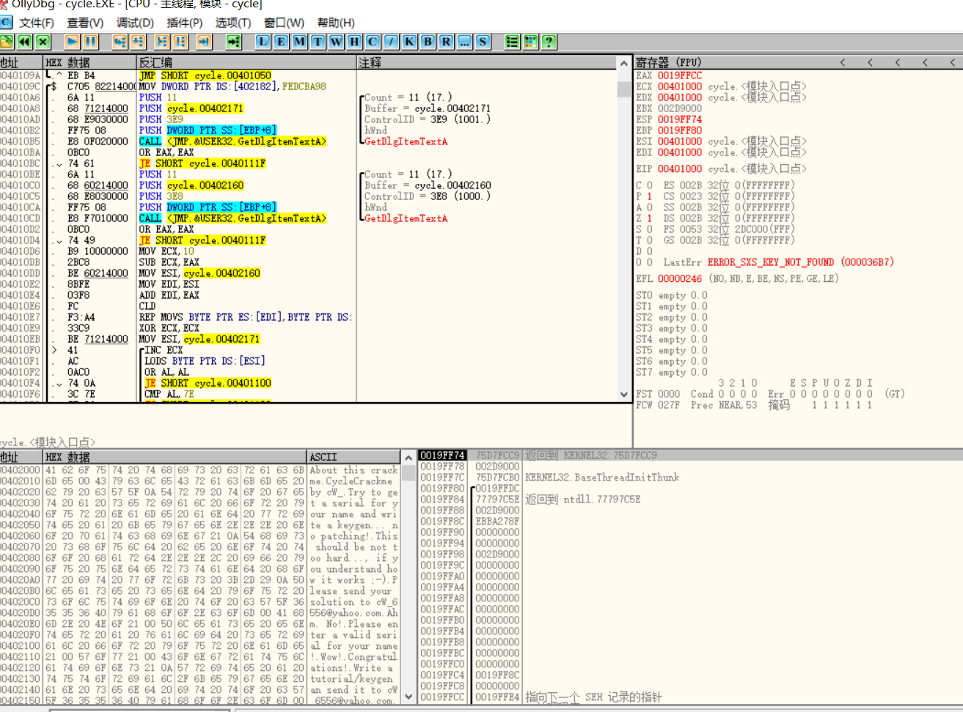
导入到OllyDbg查看到汇编代码。
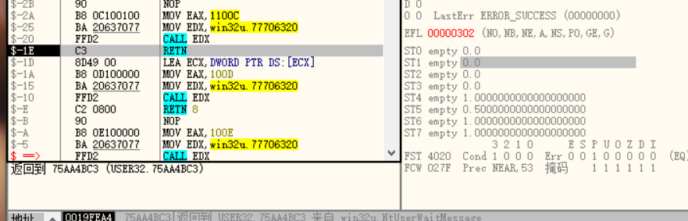
查看到窗口执行的汇编代码。
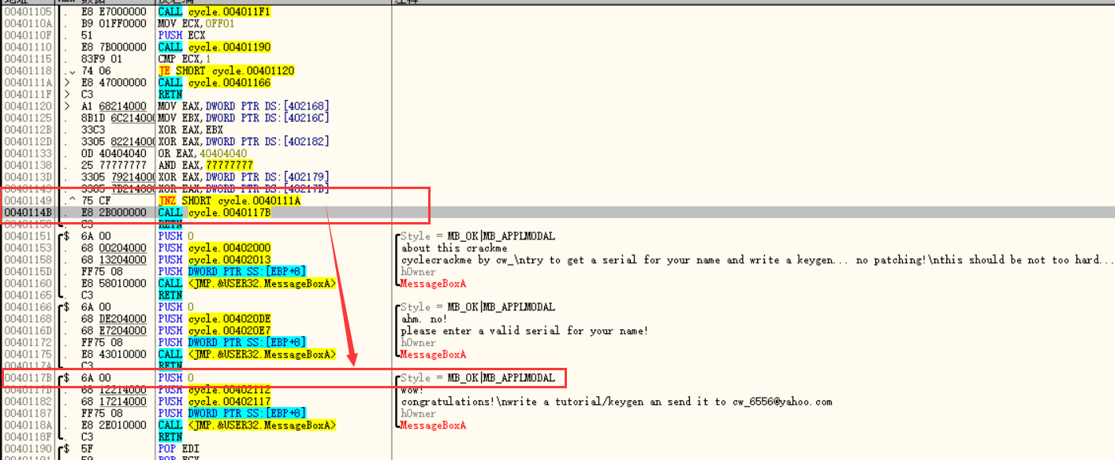
调试找到成功check后的汇编位置。
为0040117B入口。
但是没有找到对应的密码，而且执行软件，不会弹出失败的窗口。因此无法查看输出的是否有效。
只能通过调试才能调试出check窗口。
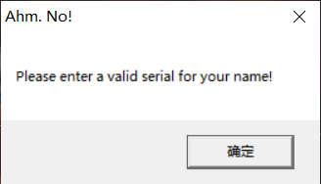
因此通过修改JNZ 的地址尝试修改。但失败了，尝试失败。
- 实验小结
动态分析和破解软件是通过监视程序运行时的行为和状态，以及分析程序的逻辑和结构，来理解其内部机制和绕过其保护措施的过程。这包括使用解壳软件、反汇编器、运行时检测工具等工具，以及针对反调试、反逆向、破解补丁、破解密钥等技术的应用。但是我们要注意法律和版权意识。

